RICHIESTA DI ISCRIZIONE SOCIALE ANNO

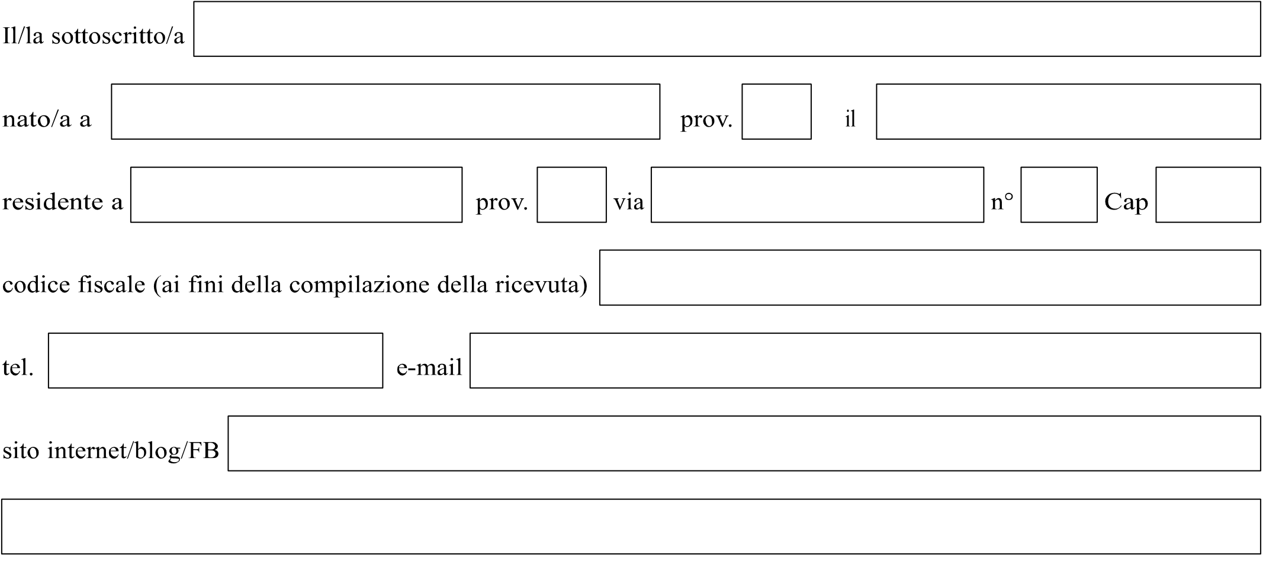

# CHIEDE

di entrare a far parte di GTI – Guide Turistiche Italiane in qualità di:

socio ordinario (€ 100,00) socio sostenitore (€ ) socio simpatizzante

A tal fine si impegna, senza riserva alcuna, ad accettare e ad osservare quanto disposto e stabilito dallo

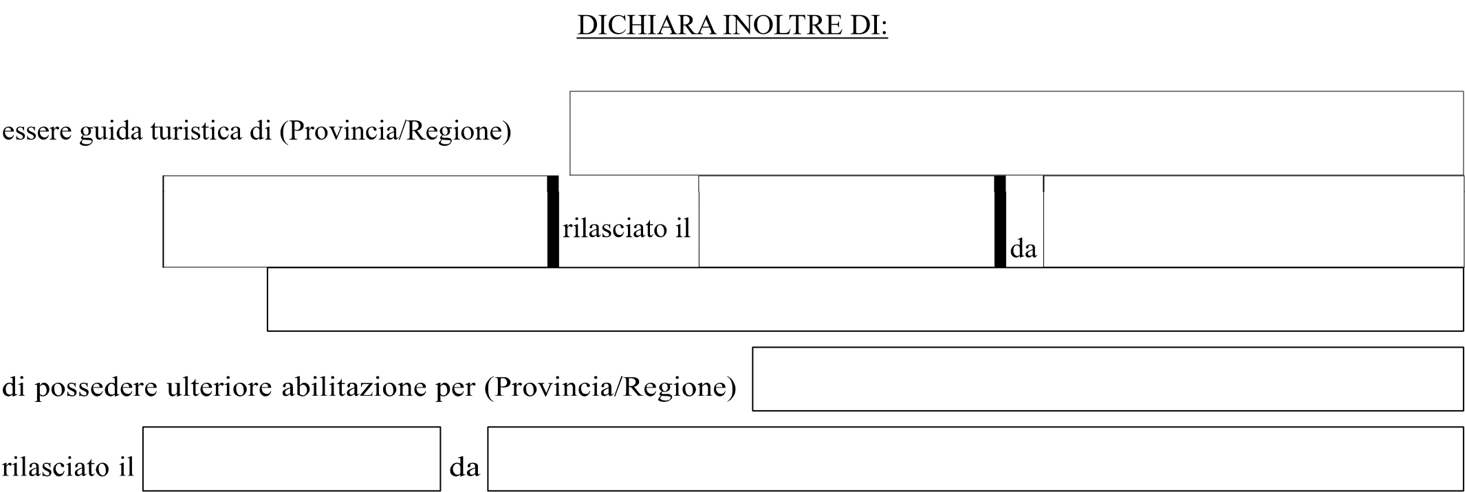

Statuto Sociale e dal Codice deontologico. n° patentino lingue di abilitazione

GTI - Guide Turistiche Italiane

Sede legale: c/o "Cooperativa Le Orme" - via de’ Barberi 106/E – 58100 Grosseto www.guideturisticheitaliane.it mail: segretario@guideturisticheitaliane.it Tel. 388.7211878

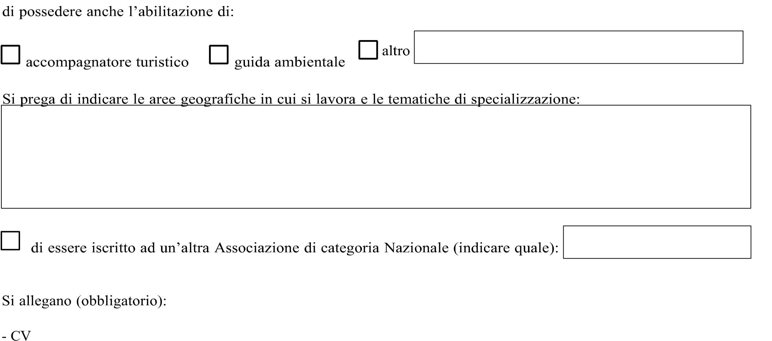

|  |
| --- |
|  |

- SCIA o copia del patentino



lì

_______________________________________

Firma

Consento il trattamento dei miei dati personali ai sensi del D.Lgs n. 196/2003 nella misura necessaria per il perseguimento degli scopi statutari.

____________________________________

Firma

Per accettazione

Il Presidente

SIMONE FRANCI



GTI - Guide Turistiche Italiane

Sede legale: c/o "Cooperativa Le Orme" - via de’ Barberi 106/E – 58100 Grosseto www.guideturisticheitaliane.it mail: segretario@guideturisticheitaliane.it